Технология спасения
В Беларуси с 2008 года выполнено 1170 трансплантаций печени — делают пересадки и онкологическим пациентам
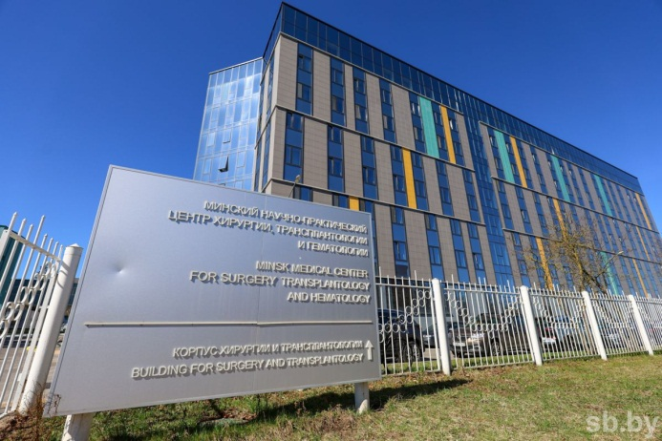
Исполнилось 17 лет с тех пор, как бригада врачей 9-й городской клинической больницы Минска (ныне МНПЦ хирургии, трансплантологии и гематологии) под руководством Олега Руммо (тогда заместителя главного врача по хирургической работе) провела первую пересадку печени в Беларуси. Уникальная операция длилась 12 часов. В результате удалось спасти жизнь 31-летнему пациенту, который болел последней стадией цирроза печени. Это был настоящий прорыв команды белорусских медиков, и в первую очередь — Олега Руммо, который освоил высший пилотаж хирургии первым во время зарубежных стажировок.
Действительно, количество операций по пересадке печени росло и продолжает расти с каждым годом.
К примеру, в 2008-м их выполнено девять, в 2009-м — 25, 2010-м — 32, 2011-м — 45, с 2012-го по 2018-й — ежегодно порядка 70. А с 2019-го по 2024-й — ежегодно порядка 90.
Беларусь свыше 10 лет по количеству трансплантаций печени входит в топ-30 мирового рейтинга.
Президент Беларуси Александр Лукашенко:
— Наша медицина — одна из самых высокотехнологичных и при этом самых доступных в мире. Мы в двадцатке мировых центров трансплантологии.
Во время церемонии вступления в должность вновь избранного Президента Республики Беларусь, 25 марта 2025 года.
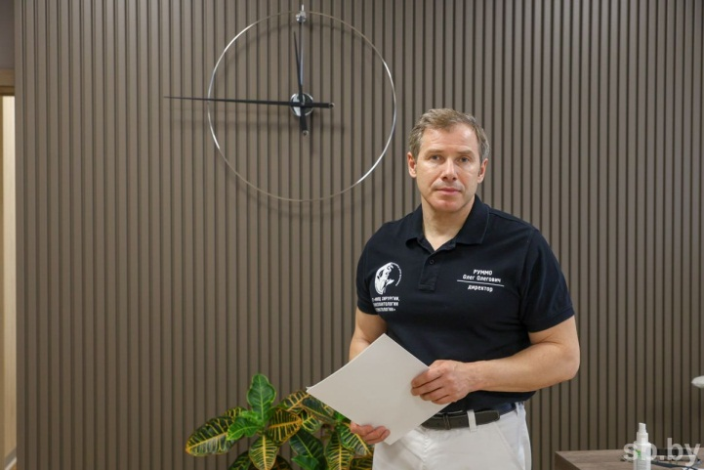
Как клиника стала космосом
Со времени самой первой пересадки, которая прошла в ночь с 2 на 3 апреля 2008 года, клиника прожила большую и достойную жизнь. Из шестикоечной реанимации и одной операционной, где теперь располагается конференц-зал, коллектив центра и его руководитель — доктор медицинских наук, профессор, академик НАН, заслуженный врач Олег Руммо пришли к тому, что сейчас называется МНПЦ хирургии, трансплантологии и гематологии.
— А это 2,5 тысячи сотрудников и более 1000 коек, — уточняет Олег Руммо. — Центр объединяет в себе 9-ю клиническую больницу и службы, созданные на протяжении 17 лет, новые здания в виде корпуса хирургии и трансплантологии, корпуса гематологии и трансплантации стволовых клеток, огромный научный отдел, который выполняет самые актуальные исследования современной медицины. Все это произошло за 17 лет, но самое главное, что за эти годы огромное количество наших пациентов получило шанс на нормальную, полноценную жизнь.
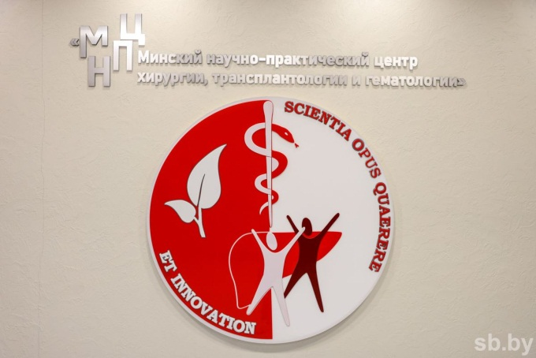
Выполнено 1170 операций по трансплантации печени, более 5 тысяч операций по трансплантации почки, созданы системы оказания трансплантационной помощи населению нашей страны, во всех областных центрах открыты отделения пересадки почки, подготовлены десятки специалистов в Беларуси и за ее пределами, пролечены сотни пациентов из разных стран, завоеван колоссальный международный авторитет, ведется подготовка молодых специалистов.
В нынешнем году специалисты центра уже выполнили свыше 30 операций по трансплантации печени — взят самый высокий темп, рассказывает Олег Руммо:
— Но самое важное, что параллельно с увеличением количества операций мы всегда выходим на новый уровень, берем более тяжелых пациентов, занимаемся детьми и теми пациентами, от которых отказались во многих международных трансплантационных центрах.
К примеру, в прошлом году прооперировали гражданина Грузии, который до этого проехал всю Европу, и везде ему отказали в пересадке печени из-за чрезвычайно высокого риска. А без этой операции он бы умер. Мы взялись за трансплантацию — и она прошла успешно. Сейчас у того пациента все хорошо, он шлет нам привет из Грузии.
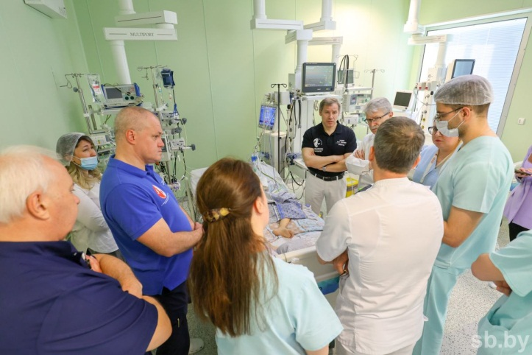
Дети — особая эмоциональная составляющая для коллектива центра. Все началось с 2009 года, когда здесь пересадили печень 16-летнему парню, отравившемуся бледной поганкой. Сейчас этот молодой мужчина работает тренером в Гомеле. Следующим тяжелым пациентом был двухлетний малыш, который получил печень от живого родственного донора — отца. Так в МНПЦ хирургии начали спасать детей. Ежегодно трансплантация печени проводится 6 — 12 маленьким пациентам.
— Лечение детишек — объединяющий и мотивирующий фактор для коллектива, — обращает внимание Олег Руммо. — Они легче и быстрее поправляются, чем взрослые, а с другой стороны, у них встречаются тяжелейшие врожденные аномалии. Поэтому, несмотря на наш опыт в пересадках печени, некоторые операции порой выполняем впервые. В качестве примера можно привести недавнюю ретрансплантацию.
Дело вот в чем. После операции по трансплантации печень у пациентки хоть не была абсолютно здоровой, но работала неплохо. Однако таким образом влияла на весь организм, что ребенок не мог нормально дышать.
— И единственным способом вернуть нормальное дыхание была замена органа, который трансплантировали пять лет назад, — уточняет Олег Руммо. — Редчайший синдром, очень сложный в плане лечения и наблюдения. Боюсь загадывать, но пока все неплохо.
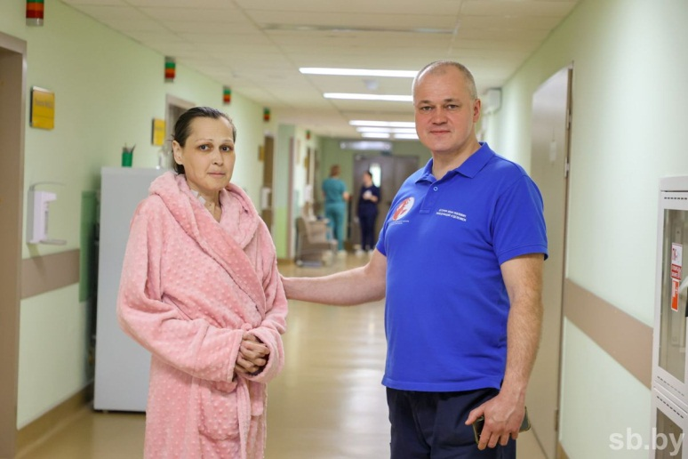
По последнему слову техники
Отделение трансплантации на 30 мест разместилось в новом корпусе МНПЦ хирургии, трансплантологии и гематологии. Палаты здесь модернизированные, максимум — двухместные, в каждой душевая комната, мини-гардероб. Здесь есть возможность постановки мониторингов с контролем пульса, артериального давления, оксигенации, кислородного обеспечения. Пациентам достаточно нажать на кнопку, чтобы вызвать медперсонал. Словом, все по последнему слову техники.
— Наше отделение выполняет медуслуги как для белорусов, так и на экспорт, — подчеркивает заведующий отделением Иван Штурич. — За год делаем свыше 90 пересадок печени и 170 — 180 — почки. Проводим ретрансплантацию, симультанные операции — «печень — почка», «поджелудочная железа — почка». У нас лечится много пациентов из Казахстана, Армении, Израиля, Сербии, Черногории, Боснии и Герцеговины. Снискали авторитет: пациенты видят качество и стремятся к нам попасть.
К примеру, 60-летний Назим Новрузов приехал в МНПЦ из Азербайджана. Врачи диагностировали у него опухоль печени, оперативно нашли донора и выполнили пересадку.
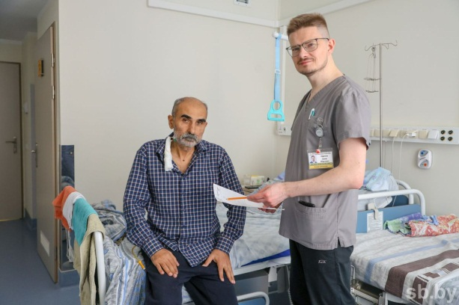
— Моя история длится фактически с 2010 года, — рассказывает Назим Новрузов. — Как-то после небольших посиделок в гостях плохо себя почувствовал, хотя выпил буквально один-два бокала вина. Врачи из Баку выявили у меня начальную стадию цирроза. В результате исключил алкоголь, жареное, жирное, однако цирроз хоть и медленно, но прогрессировал. До середины прошлого года продолжал чувствовать себя приемлемо. Потом состояние опять ухудшилось.
Назим Новрузов выбрал для лечения Беларусь, потому что много читал о ее достижениях в трансплантологии. И не ошибся — операция прошла успешно. Пациент очень благодарен врачам за внимание, профессионализм, четкую координацию при подборе донора.
В центре растет не только количество операций по пересадке печени, но и сложность диагнозов, при которых эти вмешательства выполняют. Десять лет назад за такие тяжелые случаи даже не брались. К примеру, у минчанки Анастасии Фенько печень при удалении весила 26 килограммов. У пациентки была опухоль с метастазами нейроэндокринного рака. Для спасения и улучшения качества жизни ей пересадили печень.
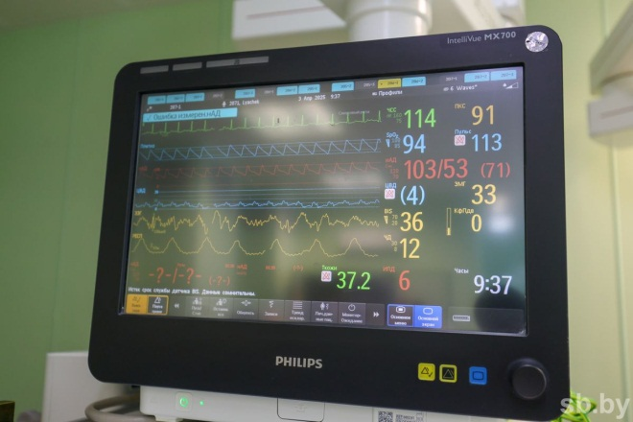
— Или вот недавно прооперировали пациента из Казахстана, у которого была тромбирована воротная вена, — рассказывает Иван Штурич. — В результате кровоток из нижней полой вены запустили в воротную, а затем — в правое предсердие. Это наша вторая такая эксклюзивная операция, первую выполнили ребенку. Подобных вмешательств — единицы в мире. То же самое касается артериальных реконструкций: умеем сшивать сосуды очень мелкого диаметра, не опасаясь за последствия.
Много технологий сотрудники МНПЦ внедрили по иммуносупрессивной терапии в послеоперационном периоде. В частности, применяют мезенхимальные стволовые клетки, позволяющие минимизировать прием основных иммуносупрессантов. Выполняют специалисты и сплит-трансплантации, когда одна печень делится на двух пациентов. С помощью данного метода шесть лет назад врачи спасли маму и ребенка, отравившихся бледной поганкой.
— Эти пациенты находились в крайне тяжелом состоянии, им требовалось в кратчайшие сроки сделать пересадку, — вспоминает Иван Штурич. — Мы нашли донора, который подходил по всем параметрам, и разделили его печень: правую долю пересадили маме, левую секцию — ребенку.
Безусловно, в развитии технологий самое главное — человеческий потенциал, но значимую роль играет и оборудование. К примеру, микроскопические системы позволяют получить многократное увеличение сосудистых и, в частности, артериальных соединений с возможностью выведения на экран и трансляцией. Хорошими помощниками становятся аппараты, которые работают на основе ультразвука. А оснащение в МНПЦ — на любой случай!
Государственная забота и новинки в лечении
Подходы к пересадке печени развиваются в мире по целому ряду направлений. И Беларусь не исключение. Прежде всего это трансплантационная онкология — количество таких пациентов из года в год возрастает.
— С одной стороны, это обусловлено тем, что мы выработали критерии для выявления онкологических пациентов, которых нельзя лечить другим методом, кроме трансплантации, — подчеркивает Олег Руммо. — И еще одна причина. Да, человечество научилось лечить вирусные гепатиты. Но люди, переболевшие гепатитами примерно 10 лет назад, получили хронические заболевания, которые как раз сейчас переросли в рак. Второе очень важное и обширное направление, которым активно занимаемся, — использование разнообразных клеточных технологий. Здесь мы впереди всех стран бывшего Советского Союза.
Новые технологии у нас развиваются, новые больницы строятся, парк оснащения — высококлассный. И все это происходит благодаря беспрецедентной поддержке государства. Белорусы получают бесплатную помощь, а ведь для госбюджета она выходит в огромную сумму.
Представьте: операция по пересадке печени стоит более ста тысяч долларов. Именно такую сумму за нее платят иностранцы, которые приезжают к нам лечиться.
Корпус хирургии и трансплантологии построен на базе МНПЦ за государственные деньги. А обошелся он более чем в 60 миллионов долларов. Подставило государство плечо и в возведении корпуса гематологии и трансплантации костного мозга. Много средств вкладывается в приобретение современного оборудования.
— Полтора года назад купили суперсовременный линейный ускоритель, который стоит 3,5 миллиона евро, — рассказывает Олег Руммо. — Да, мы со своей стороны инвестировали заработанные деньги в подготовку помещения, обучение персонала. Но основное финансирование — из госбюджета. Как главный специалист по хирургии и трансплантологии я проехал всю страну и вижу, каким оборудованием оснащены наши райбольницы, межрайонные центры, областные клиники.
Раньше об этом приходилось только мечтать! А сколько всего строится! К примеру, хирургический корпус на базе областной больницы в Боровлянах, хирургический корпус в Витебске и Бресте, новая больница в Гродно. Недавно открыли корпуса областных больниц в Могилеве и Гомеле. Это огромные вложения государства.
По количеству органных трансплантаций на 1 миллион населения Беларусь не только лидирует на постсоветском пространстве, но и опережает многие европейские страны.
Однолетняя выживаемость пациентов с пересадкой печени превышает 90 процентов, пятилетняя — 71 процент, десятилетняя — 60.
За последние годы на функционирование медицинской отрасли государство выделяет средства в пределах 4 процентов ВВП, что предусмотрено Концепцией национальной безопасности.
С 2008 года в Беларуси выполнено свыше 50 ретрансплантаций печени.
Елена Басикирская
Беларусь сегодня. — 2025. — 10 апр. — С. 12—13.

